РАБОЧАЯ ТЕТРАДЬ СТУДЕНТА
УП.11 «Разработка, администрирование и защита баз данных»
Специальность: 09.02.07 Информационные системы и программирование
Пара № 22: «Самостоятельная работа: БД по своему варианту (часть 1)»
Продолжительность: 90 минут
Дата: 20.10.2026
Студент: Костенко Дарья
Группа: ЗИП-1-24
📋 ОБЩИЕ СВЕДЕНИЯ
Параметр | Значение
Тема пары | Самостоятельная работа: БД по своему варианту (часть 1)
Компетенции | ПК 11.1, ПК 11.2, ПК 11.3
Цель | Самостоятельно создать БД для своей темы
Задачи | 1. Проанализировать свою тему. 2. Нормализовать до 3НФ. 3. Построить ER-диаграмму. 4. Создать структуру БД. 5. Подготовиться к Мини-ДЭ
СУБД | PostgreSQL 18.6
Формат | Очный
Технология | Самостоятельная работа + разноуровневые задания
ИКТ | МЭШ, pgAdmin, VS Code, Draw.io
🎯 ЦЕЛЬ ПАРЫ
После этой пары вы сможете:
- Самостоятельно проанализировать свою тему;
- Самостоятельно привести к 3НФ;
- Самостоятельно построить ER-диаграмму;
- Самостоятельно создать структуру БД;
- Подготовиться к Мини-ДЭ №1.
📚 ТЕОРЕТИЧЕСКАЯ ЧАСТЬ (5 минут)
Что делать на этой паре
№ | Шаг | Что делать
1 | Анализ | Проанализировать свою тему
2 | 3НФ | Привести к 3НФ
3 | ER-диаграмма | Построить в Draw.io
4 | Структура БД | Создать таблицы
5 | Проверка | Проверить структуру
Что НЕ даётся
№ | Что | Почему
1 | Псевдокод | Самостоятельная работа
2 | Подсказки | Самостоятельная работа
3 | Шаблоны | Самостоятельная работа
4 | Примеры | Самостоятельная работа
Что можно
№ | Что | Как
1 | Консультация | По формулировке
2 | Вопросы | По типам данных
3 | Проверка | Преподавателем

🛠️ ПРАКТИЧЕСКАЯ ЧАСТЬ (80 минут)
ЗАДАНИЕ 1: Анализ предметной области (20 минут)
Задание 1.1. Проанализируйте свою тему
Ваша тема: Сад и огород
Сущности:
№ | Сущность | Что описывает
1 | categories | Категория товаров
2 | variants | варианты исполнения
3 | products | модели товара
4 | stock_items | остатки товара
5 | roles | роли пользователя
6 | users | пользователи
7 | orders | заказы
8 | order_items | состав заказа
📸 Вставьте скриншот:
[Место для скриншота]
Задание 1.2. Определите атрибуты
Сущность 1: categories
Атрибут | Тип | Ограничение
category_id | SERIAL | PRIMARY KEY
name | VARCHAR(100) | NOT NULL
Сущность 2: products
Атрибут | Тип | Ограничение
product_id | SERIAL | PRIMARY KEY
category_id | INTEGER | REFERENCES categories(category_id)
name | VARCHAR(200) | NOT NULL
manufacturer | VARCHAR(100)
description | TEXT
composition | TEXT
price | NUMERIC(10,2) | CHECK(price>0)
image_path | VARCHAR(255)
Сущность 3:orders
Атрибут | Тип | Ограничение
order_id | SERIAL | PRIMARY KEY
order_date | DATE | NOT NULL DEFAULT CURRENT_DATE
user_id | INTEGER | users(user_id)
📸 Вставьте скриншот:
[Место для скриншота]
Задание 1.3. Определите связи
№ | Связь | Тип
1 | categories->products | 1:N
2 | products->stock_items | 1:N
3 | variants->stock_items | 1:N
4 | roles->users | 1:N
5 | users->orders | 1:N
6 | orders->order_items | 1:N
7 | products->order_items | 1:N
📸 Вставьте скриншот:
[Место для скриншота]
ЗАДАНИЕ 2: Нормализация до 3НФ (15 минут)
Задание 2.1. Приведите к 3НФ
Цель: устранить транзитивные зависимости.
Ваш SQL:
sql
CREATE TABLE categories (
category_id SERIAL PRIMARY KEY,
name VARCHAR(100) NOT NULL UNIQUE
);

CREATE TABLE variants (
variant_id SERIAL PRIMARY KEY,
value VARCHAR(50) NOT NULL
);

CREATE TABLE products (
product_id SERIAL PRIMARY KEY,
category_id INTEGER REFERENCES categories(category_id),
name VARCHAR(200) NOT NULL,
manufacturer VARCHAR(100),
description TEXT,
composition TEXT,
price NUMERIC(10,2) CHECK (price > 0),
image_path VARCHAR(255)
);

CREATE TABLE stock_items (
stock_item_id SERIAL PRIMARY KEY,
product_id INTEGER REFERENCES products(product_id),
size_id INTEGER REFERENCES variants(variant_id),
quantity INTEGER CHECK (quantity >= 0)
);

CREATE TABLE roles (
role_id SERIAL PRIMARY KEY,
name VARCHAR(50) NOT NULL UNIQUE
);

CREATE TABLE users (
user_id SERIAL PRIMARY KEY,
last_name VARCHAR(100) NOT NULL,
first_name VARCHAR(100) NOT NULL,
middle_name VARCHAR(100),
login VARCHAR(100) NOT NULL UNIQUE,
role_id INTEGER REFERENCES roles(role_id)
);

CREATE TABLE orders (
order_id SERIAL PRIMARY KEY,
order_date DATE NOT NULL DEFAULT CURRENT_DATE,
user_id INTEGER REFERENCES users(user_id)
);

CREATE TABLE order_items (
order_item_id SERIAL PRIMARY KEY,
order_id INTEGER REFERENCES orders(order_id),
product_id INTEGER REFERENCES products(product_id),
variant_id INTEGER REFERENCES variants(variant_id),
quantity INTEGER CHECK (quantity > 0),
price NUMERIC(10,2) CHECK (price > 0)
);
Результат: транзитивные зависимости устранены
📸 Вставьте скриншот:
[Место для скриншота]
Задание 2.2. Проверьте 3НФ
Цель: проверить, что нет транзитивных зависимостей.
Ваш SQL:
sql
Результат: проверено,зависимостей нет
📸 Вставьте скриншот:
[Место для скриншота]
ЗАДАНИЕ 3: ER-диаграмма (15 минут)
Задание 3.1. Постройте ER-диаграмму
Цель: создать ER-диаграмму для своей темы.
Таблицы:
№ | Таблица | PK | FK
1 | categories | category_id
2 | variants | variant_id
3 | products | product_id | category_id->categories
4 | stock_items | stock_item_id | product_id->products  variant_id->variants
5 | roles | role_id
6 | users | user_id | role_id->roles
7 | orders | order_id | user_id->users
8 | order_items | order_item_id | order_id -> orders  product_id -> products  size_id -> sizes
Связи:
№ | Связь | Тип
1 | categories->products | 1:N
2 | products->stock_items | 1:N
3 | variants->stock_items | 1:N
4 | roles->users | 1:N
5 | users->orders | 1:N
📸 Вставьте скриншот:
[Место для скриншота]
Задание 3.2. Сохраните ER-диаграмму
Цель: сохранить .drawio и .pdf.
📸 Вставьте скриншот:
[Место для скриншота]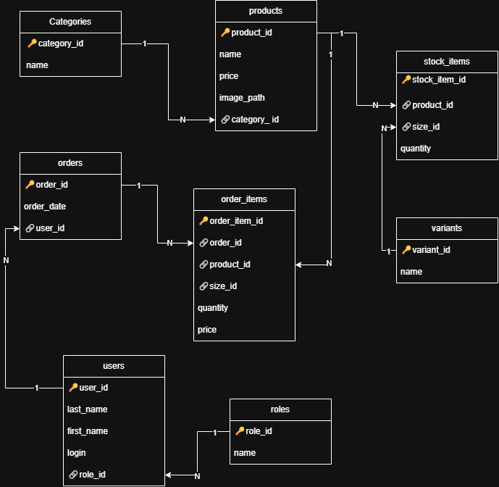
ЗАДАНИЕ 4: Создание структуры БД (20 минут)
Задание 4.1. Создайте БД
Цель: создать БД для своей темы.
Ваш SQL:
sql
Результат:
📸 Вставьте скриншот:
[Место для скриншота]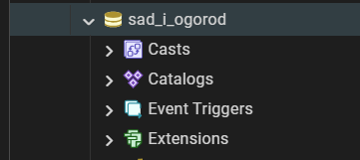
Задание 4.2. Создайте все таблицы
Цель: создать структуру БД.
Ваш SQL:
sql
Результат:
📸 Вставьте скриншот:
[Место для скриншота]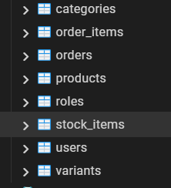
Задание 4.3. Проверьте структуру
Цель: проверить все таблицы.
Ваш SQL:
sql
Результат:
📸 Вставьте скриншот:
[Место для скриншота]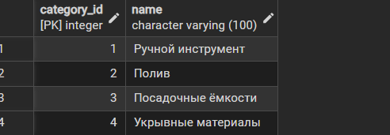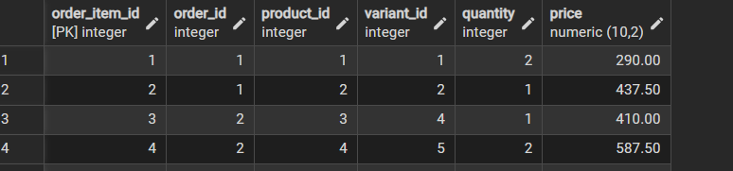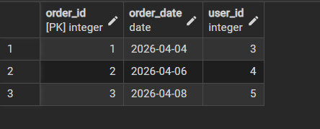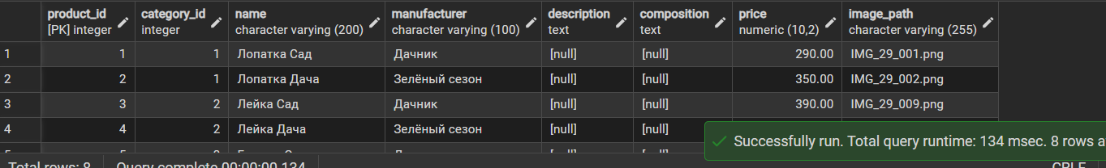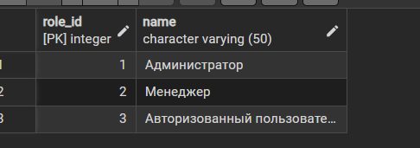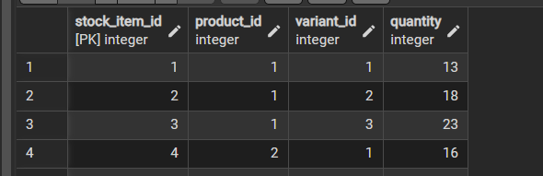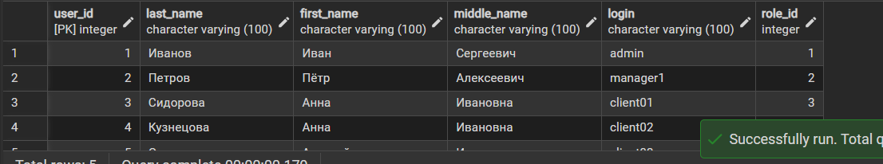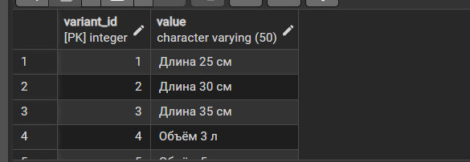
Задание 4.4. Проверьте PK
Цель: проверить первичные ключи.
Ваш SQL:
sql
Результат: ☐
📸 Вставьте скриншот:
[Место для скриншота]
Задание 4.5. Проверьте FK
Цель: проверить внешние ключи.
Ваш SQL:
sql
Результат: проверено,все корректно
📸 Вставьте скриншот:
[Место для скриншота]
ЗАДАНИЕ 5: Проверка структуры (10 минут)
Задание 5.1. Заполните чек-лист:
№ | Что | Результат
1 | Анализ | +
2 | 3НФ | +
3 | ER-диаграмма | +
4 | Структура БД | +
5 | PK | +
6 | FK | +
7 | CHECK | +
8 | Наименование | +

Задание 5.2. Сделайте вывод:
Вывод: Я проанализировала предметную область «Сад и огород» и выделил 8 сущностей. Привела таблицы к 3НФ,убрала дублирование и транзитивные зависимости. Построила ER-диаграмму со связями 1:N. Создала базу данных и все таблицы в pgAdmin. Проверила, что у каждой таблицы есть первичный ключ (PK) и настроены внешние ключи (FK). Добавила ограничения CHECK для проверки цен и количества. Все названия таблиц и полей написаны в стиле snake_case. База данных готова к работе.

🔍 ПРОВЕРКА ПОНИМАНИЯ (5 минут)
Ответьте на вопросы:
1. Что такое анализ предметной области?Выделение сущностей, атрибутов и связей для будущей БД
2. Что такое 3НФ?нет транзитивных зависимостей
3. Что такое ER-диаграмма?Схема таблиц и связей между ними
4. Что такое PK?Первичный ключ
5. Что такое FK?Внешний ключ
6. Что такое CHECK?проверка условия
7. Что нужно повторить?нормализацию,и тип данных
8. Что нужно доработать?добавить данные,и проверить связи
9. Что готово?БД,Таблицы,PK,FK,CHECK,ER-диаграммы
10. Что делать на следующей паре?импортировать остатки,и заказы

🎯 ИТОГИ ПАРЫ (5 минут)
Что вы узнали?
№ | Знание | Отметка
1 | Анализ | ☐
2 | 3НФ | ☐
3 | ER-диаграмма | ☐
4 | Структура БД | ☐
5 | Подготовка к Мини-ДЭ | ☐
Что вы сделали?
№ | Действие | Отметка
1 | Проанализировали тему | ☐
2 | Привели к 3НФ | ☐
3 | Построили ER-диаграмму | ☐
4 | Создали структуру БД | ☐
5 | Проверили PK | ☐
6 | Проверили FK | ☐
7 | Заполнили чек-лист | ☐
8 | Вставили скриншоты | ☐
Рефлексия
Что было легко?
Что было сложно?
Что нужно повторить?
Что нужно доработать?

🎓 ПОДГОТОВКА К МИНИ-ДЭ (5 минут)
Что будет на Мини-ДЭ №1 (21.10)
Задание: создать БД для своей предметной области (полностью, по образцу ДЭ).
Требования:
№ | Что | Как
1 | ER-диаграмма | PDF
2 | Структура БД | 3НФ
3 | PRIMARY KEY | У каждой таблицы
4 | FOREIGN KEY | Все связи
5 | Именование | snake_case
6 | Импорт данных | Из Excel
7 | Скрипт БД | CREATE + INSERT
8 | Типы данных | Правильные
Что нужно повторить
№ | Что | Пара
1 | Анализ предметной области | 6
2 | Нормализация до 3НФ | 7
3 | Анализ схем | 8
4 | ER-диаграмма | 9
5 | ER в PDF | 10
6 | Справочники | 11
7 | Таблица товаров | 12
8 | Таблица остатков | 13
9 | Сопоставление требований | 14
10 | Таблицы users, roles, orders | 15
11 | Импорт данных (часть 1) | 16
12 | Импорт связанных данных | 17
13 | Проверка импорта | 18
14 | Повторение анализ, 3НФ, ER | 19
15 | Повторение CREATE TABLE | 20
16 | Повторение импорт, скрипт | 21
17 | Самостоятельная работа | 22
Что выложить в GitHub
№ | Что | Файл
1 | ER-диаграмма | ERD_mir_chasov.pdf
2 | Скрипт БД | mir_chasov.sql
3 | Файл БД | mir_chasov.db
4 | Скриншот | SELECT COUNT(*)

📊 КРИТЕРИАЛЬНОЕ ОЦЕНИВАНИЕ
№ | Критерий | Баллы | Ваш балл
1 | Анализ | 0–2
2 | 3НФ | 0–2
3 | ER-диаграмма | 0–2
4 | Структура БД | 0–2
5 | PK | 0–2
6 | FK | 0–2
7 | CHECK | 0–2
8 | Именование | 0–2
9 | Чек-лист | 0–2
10 | Скриншоты вставлены | 0–2
11 | Подготовка к Мини-ДЭ | 0–2
12 | Рефлексия | 0–2
ИТОГО |  | 24
Оценка:
- 22–24 баллов — «Отлично»
- 17–21 баллов — «Хорошо»
- 12–16 баллов — «Удовлетворительно»
- 0–11 баллов — «Неудовлетворительно»
📤 РАЗМЕЩЕНИЕ РЕЗУЛЬТАТОВ В GITHUB
Репозиторий: up11-project-familiya
Преподаватель добавлен: mawr89-rgb
Что выложить после пары:
№ | Что | Файл | Папка
1 | Рабочая тетрадь | rabochaya-tetrad-para-22.md | workbooks/
2 | ER-диаграмма | ERD_mir_chasov.pdf | docs/
3 | SQL-скрипт | mir_chasov.sql | src/db/
4 | Скриншоты | screenshot_22_*.png | screenshots/para-22/
Команды Git:
bash
git add workbooks/rabochaya-tetrad-para-22.md
git add docs/ERD_mir_chasov.pdf
git add src/db/mir_chasov.sql
git add screenshots/para-22/
git commit -m "Пара 22: Самостоятельная работа часть 1"
git push origin main
Проверка:
№ | Что проверено | Отметка
1 | Рабочая тетрадь выложена | ☐
2 | ER-диаграмма выложена | ☐
3 | SQL-скрипт выложен | ☐
4 | Скриншоты выложены | ☐
5 | Коммит сделан | ☐
6 | Push выполнен | ☐
7 | Преподаватель добавлен | ☐
8 | Инвайт выслан | ☐
9 | Инвайт принят | ☐
Ссылка на репозиторий: https://github.com/ваш-логин/up11-project-familiya
📚 ДОМАШНЕЕ ЗАДАНИЕ
Что делать дома
1. Доработать БД для 3 тем:
№ | Тема | Что доработать
1 | Мир часов | ER, структура
2 | Книжный мир | ER, структура
3 | ТехноМир | ER, структура
2. Проверить структуру:
№ | Что | Как
1 | PK | \d products
2 | FK | \d order_items
3 | CHECK | \d products
4 | Именование | Визуально
3. Сделать скриншоты (5–7):
№ | Что | Сколько
1 | ER-диаграмма | 2
2 | Структура БД | 2
3 | PK, FK | 2
4 | Проверка | 1
4. Выложить в GitHub:
bash
git add docs/homework_22.md
git add screenshots/homework-22/
git commit -m "ДЗ 22: Самостоятельная работа"
git push origin main
Шаблон для своей темы
text
САМОСТОЯТЕЛЬНАЯ РАБОТА:
1. Анализ предметной области
2. Нормализация до 3НФ
3. ER-диаграмма
4. Создание структуры БД
5. Проверка PK
6. Проверка FK
7. Проверка CHECK
Пример для понимания
Мир часов:
№ | Сущность | Атрибуты
1 | Категория | id, name
2 | Товар | id, name, price, category_id
3 | Размер | id, value
4 | Остаток | id, product_id, size_id, quantity
5 | Пользователь | id, last_name, login, role_id
6 | Роль | id, name
7 | Заказ | id, order_date, user_id
8 | Состав заказа | id, order_id, product_id, size_id, quantity, price
Зачем это нужно
№ | Что | Зачем
1 | Самостоятельная работа | Навык
2 | ER-диаграмма | Понимание
3 | Структура | Навык
4 | Скриншоты | Доказательство
5 | GitHub | Портфолио
Критерии оценки ДЗ
№ | Критерий | Баллы
1 | Анализ | 0–2
2 | 3НФ | 0–2
3 | ER-диаграмма | 0–2
4 | Структура БД | 0–2
5 | Скриншоты | 0–2
6 | GitHub | 0–2
ИТОГО |  | 12

📋 ПРИЛОЖЕНИЯ
Приложение 1: Что делать на паре
№ | Шаг
1 | Анализ предметной области
2 | Нормализация до 3НФ
3 | ER-диаграмма
4 | Создание структуры БД
5 | Проверка PK
6 | Проверка FK
7 | Проверка CHECK
Приложение 2: Что НЕ даётся
№ | Что
1 | Псевдокод
2 | Подсказки
3 | Шаблоны
4 | Примеры
Приложение 3: Что можно
№ | Что | Как
1 | Консультация | По формулировке
2 | Вопросы | По типам данных
3 | Проверка | Преподавателем
Приложение 4: Шаблон для своей темы
text
САМОСТОЯТЕЛЬНАЯ РАБОТА:
1. Анализ предметной области
2. Нормализация до 3НФ
3. ER-диаграмма
4. Создание структуры БД
5. Проверка PK
6. Проверка FK
7. Проверка CHECK
Приложение 5: Пример для понимания
Пример 1. Анализ:
№ | Сущность | Атрибуты
1 | Категория | id, name
2 | Товар | id, name, price, category_id
3 | Размер | id, value
4 | Остаток | id, product_id, size_id, quantity
Пример 2. ER-диаграмма:
text
categories (1) ──── (N) products
products (1) ──── (N) stock_items
sizes (1) ──── (N) stock_items
✅ ПРОВЕРКА ВЫПОЛНЕНИЯ
№ | Что проверено | Отметка преподавателя
1 | Анализ | ☐
2 | 3НФ | ☐
3 | ER-диаграмма | ☐
4 | Структура БД | ☐
5 | PK | ☐
6 | FK | ☐
7 | CHECK | ☐
8 | Именование | ☐
9 | Чек-лист | ☐
10 | Скриншоты вставлены | ☐
11 | Подготовка к Мини-ДЭ | ☐
12 | Рефлексия | ☐
Оценка: _________________
Подпись преподавателя: _________________
Дата: «___» __________ 2026 г.
📖 РЕКОМЕНДУЕМЫЕ ИСТОЧНИКИ
- Официальная документация PostgreSQL 18: https://www.postgresql.org/docs/18/
- Голицына О.Л. Основы проектирования баз данных. — М.: Форум, 2021.
- КИМ 09.02.07-2-2027 (демонстрационный экзамен).
- Электронный тренажёр «Упражнения по SQL»: https://sql-ex.ru/
Рабочая тетрадь разработана для УП.11
Пара № 22: Самостоятельная работа часть 1
Продолжительность: 90 минут
Руководитель практики: _________________ / _______________
Дата: «___» __________ 2026 г.

